Поздравляем!
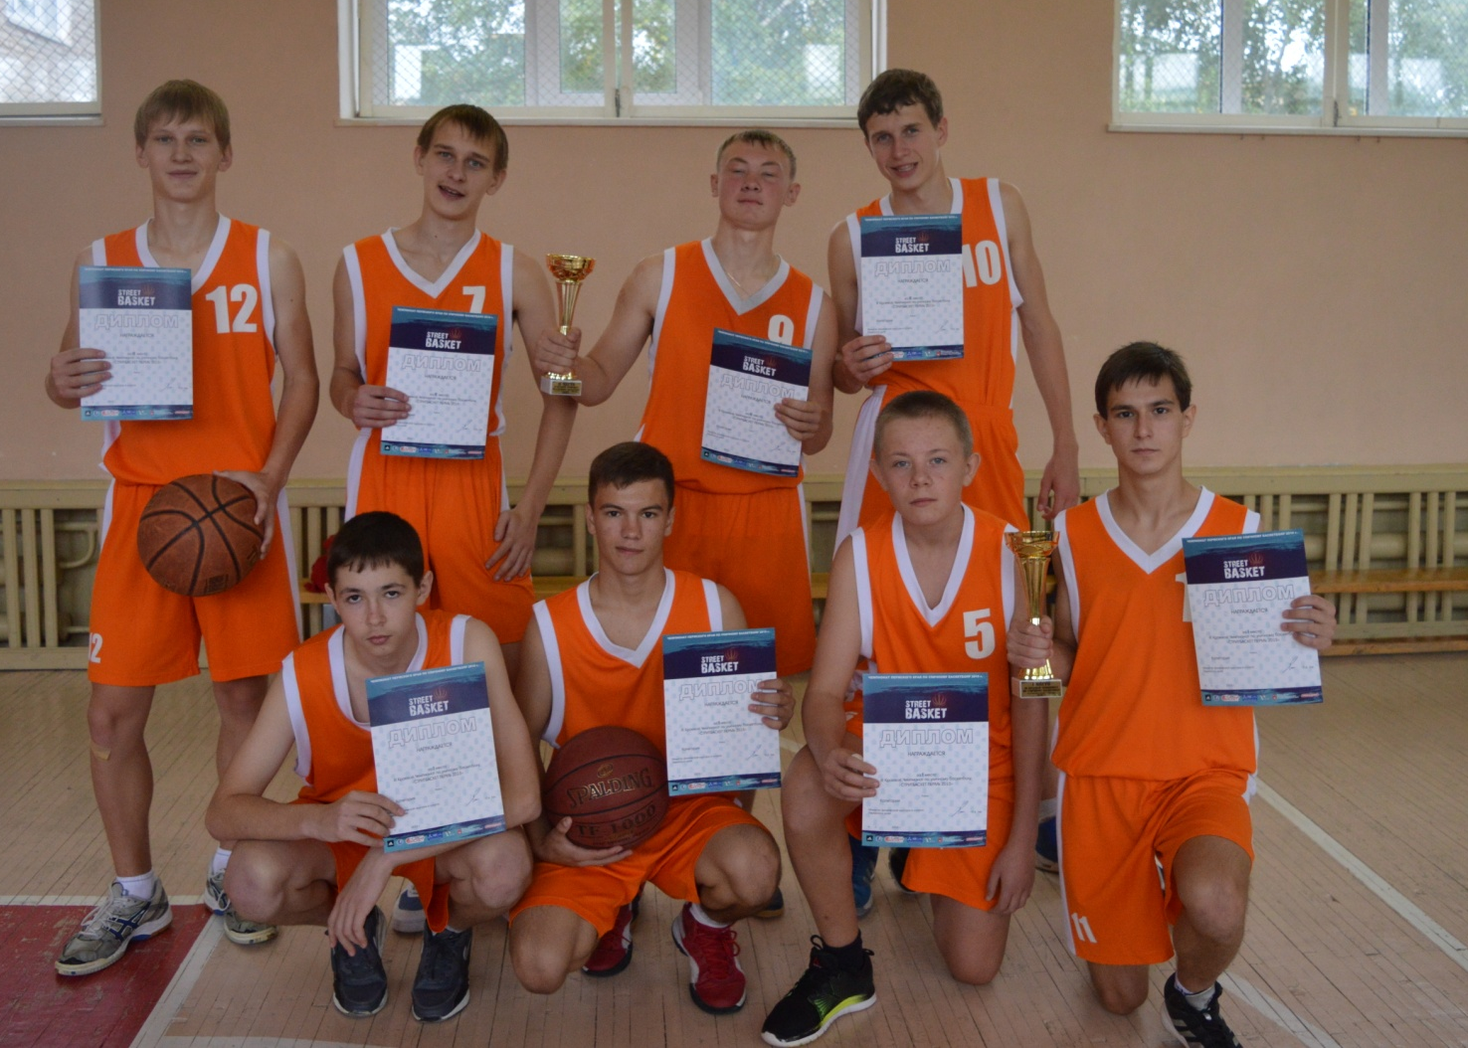

23 августа в г. Добрянке прошел муниципальный этап
ΙII краевого Чемпионата по уличному баскетболу
«СТРИТБАСКЕТ ПЕРМЬ - 2015».
Команды нашей школы по стритболу приняли участие в соревнованиях по двум возрастным группам. Среди юношей возрастной группы 1997-1999 гг. наши ребята заняли 2 место, уступив 1 очко в финальной игре.
Поздравляем: Болотова Никиту, Афанасова Александра, Сидоренко Михаила,
Галкина Георгия.
Среди юношей возрастной группы 2000 г. и меньше наши ребята стали чемпионами и получили право участвовать в соревнованиях Чемпионата по уличному баскетболу «СТРИТБАСКЕТ ПЕРМЬ - 2015» на краевом уровне.
Поздравляем: Тазенкова Никиту, Шилкова Максима, Юнкова Андрея, Шавшукова Илью.
Впереди еще много соревнований и мы ждем от вас, ребята,
упорной спортивной борьбы и отличных результатов.

